DOSSIER PRESSE SEPT2021

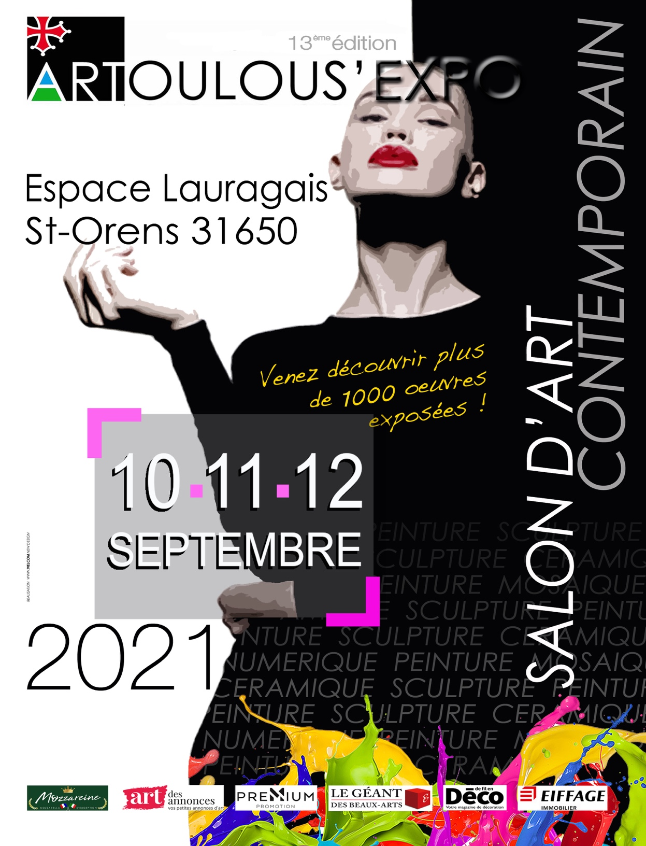
Evénement culturel soumis à la règlementation du Pass-sanitaire

Contact : Frédéric PINSON-MEILHAC Tél. 06 11 48 60 76 contact@artoulouse.com
www.artoulouse.com

13ème E D I T I O N SALON D’ART ARTOULOUS’EXPO©

Le Salon d’Art Contemporain ARTOULOUS’EXPO© se tiendra les 10, 11 & 12 Septembre 2021 à l’ESPACE LAURAGAIS / 31650 St-Orens-de-Gameville

Pour la 13è année, le salon d’Art ARTOULOUS’EXPO© (soumis aux règles du Pass-sanitaire), exposera des artistes de talent, qu’ils soient peintres, sculpteurs, céramistes, mosaïstes, verriers et des Arts numériques…sur près de 700 m2 à l’ESPACE LAURAGAIS.
Salon majeur des Arts plastiques en Occitanie, ARTOULOUS’EXPO© ce sont près de :
- 5 000 visiteurs et plus de 1 500 œuvres d’art à acquérir de 300 à 10 000 € +
- 55 000 connexions sur le site www.artoulouse.com

ARTOULOUS’EXPO©, événement majeur de l’Art Contemporain populaire d’Occitanie
Depuis 13 ans déjà, ce salon d’art contemporain propose une véritable scène pour une visibilité sans pareil en région Occitanie, aux artistes peintres, sculpteurs, céramistes, mosaïstes et des arts numériques. Ce qui leur permet de se faire connaître auprès du grand public, des amateurs et des collectionneurs.
ARTOULOUS’EXPO© apporte à ces artistes de talent, l’opportunité de rencontrer un public nombreux dans un seul lieu, et d’optimiser le nombre d’échanges et de rencontres par des ventes mais également, d’anticiper celles-ci, par la mise en ligne de leurs œuvres sur la vitrine marchande du site www.artoulouse.com
ARTOULOUS’EXPO©, une vocation : faciliter l’accès de l’Art au plus grand nombre !
Reconnu par tous, comme l’un des Salons d’art contemporain majeur en Occitanie, celui-ci a pour objectif principal de faciliter l’accessibilité à l’Art au plus grand nombre.
Pour les artistes comme pour le public, c’est un lieu idéal d’échanges et de rencontres conviviales, où l’on croise les professionnels de l’art et de l’économie. C’est un salon où se mêlent artistes de renom ou émergents, s’adressant aussi bien aux amateurs et collectionneurs, comme aux visiteurs novices en quête de découvertes.
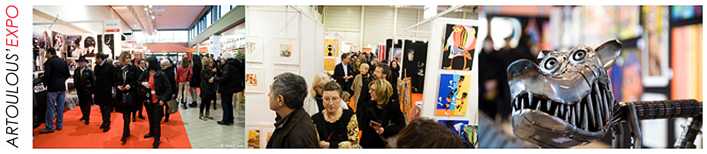

Salon ARTOULOUS’EXPO©, un salon d’Art « 3 en 1 » !...
ARTOULOUS’EXPO© propose un format exclusif et original qui l’a fait connaître du public et des artistes. ARTOULOUS’EXPO© c’est à la fois :
- un salon et marché d’art sur une surface de 700 m²,
- un concours lors de l’exposition générale où des artistes sont primés (Prix de peinture figurative, Abstraite, Sculpture, autres médiums et prix du Public…).
- diverses animations et expositions d’artistes invités d’honneur
- Remise le dimanche du Prix du Public (après votes)

HORAIRES ARTOULOUS'EXPO© 10/12 SEPT 2021
_________________________________________________________________________________
Vendredi 10 Sept. : 17 h30 / 21 h
Samedi 11 Sept. : 10 h / 19 h30
Dimanche 12 Sept. : 10 h / 18 h30 Gratuite si téléchargée avant le 05 Sept 2021
Entrée + catalogue 8 € et 10 € avec Billet Tombola* Entrée seule 5 € / Catalogue seul 5 €

à propos d’ARTOULOUS’EXPO© …

Créé en 2008 par Frédéric PINSON-MEILHAC, diplômé de l’Ecole Nationale Supérieure des Arts Appliqués & des Métiers d’Art de la Ville de Paris (« Olivier de Serres »), artiste peintre lui-même, l’idée est de proposer un événement artistique d’envergure pour :

> Mettre en avant les artistes de la Région d’Occitanie mais aussi, d’autres horizons, afin qu’ils puissent gagner en « visibilité » et surtout, rencontrer et échanger avec le public

> Faciliter l’accès de l’Art au plus grand nombre, en présentant toute la diversité de l’Art, dans toutes disciplines confondues : peinture, sculpture, céramique, mosaïque, art numérique, etc...

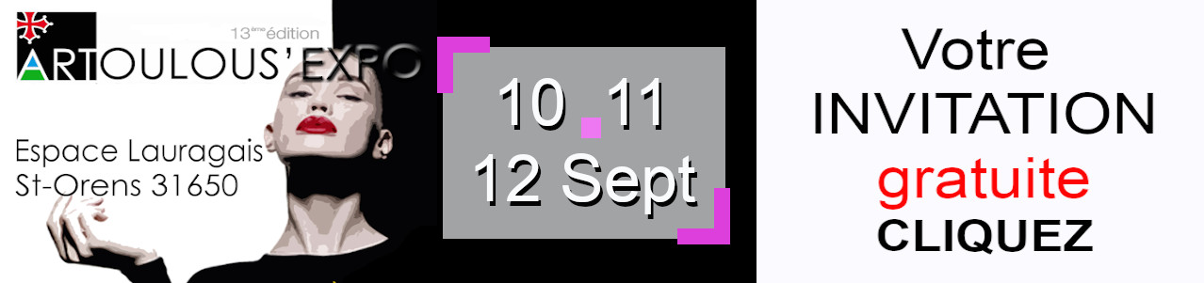
>>> INVITATION GRATUITE à télécharger en cliquant sur la bannière ci-dessus

Contact : Frédéric PINSON-MEILHAC Tél. 06 11 48 60 76 contact@artoulouse.com

